Hej!

Ursäkta att detta kommer sent.

Porträttbilden är dessutom inte så stor som ni önskat. Jag hoppas att det kan fungera ändå men tveka inte att säga till så tar jag en ny bild. Den är tagen av Daniel Bjugård

Bilder, 2 st, föreställande mina arbeten skickar jag med Sprend eftersom de är så stora.

”Industriromantik”

”MLS 18:14”

Fotograf där är Mats Håkanson.

Mina kontaktuppgifter är:

Åsa Lockner

Mellösaverken

Sundtorp

640 31 Mellösa

+46 70 7405838

[asa@lock.se](mailto:asa@lock.se)

[www.asalockner.se](http://www.asalockner.se)

Texter:

”Industriromantik” För att lägga pusslet av ett nytt smycke skapar jag olika scener med den gemensamma nämnaren att det ska vara harmoni och balans i hur formerna samspelar men samtidigt uppstå en spänning mellan momenten. Under flera år har jag i tankarna förflyttat mina former från människan och ut i andra rumsligheter. ”Industriromantik" anspelar på smycken men de är också något annat; en liten skärva av världen eller något slags flygfoto av mina tankar.

"MLS 18:14"

Smycken som växer fram blir collage i den mening att jag letar sammanhang och låter olika delar mötas i en strävan efter harmoni. Balans respektive obalans ska bli självklart. Sedan letar jag outtröttligt nycklar framåt och bakåt i mitt arbete. Referenser i form av en palett som utökas för varje nytt arbeten, som en gradvis förskjutning eller förändring.

Dessa texter påminner ju en del om varandra med ord som harmoni i båda t.ex. Jag har en känsla av att ni kommer använda bara en text men OM ni vill ha text och använda båda bilderna så vill jag veta det och kan snabbt skriva en ny text till antingen a eller b.

Med vänlig hälsning

Åsa Lockner

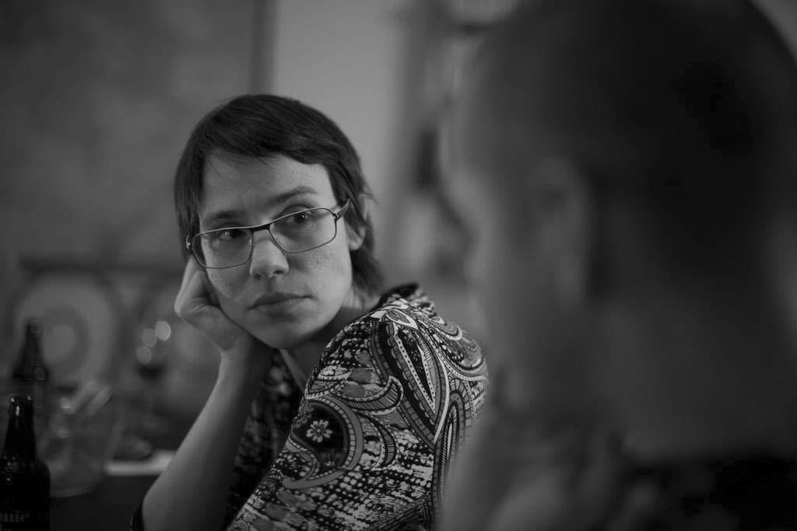

Åsa Lockner

Mellösaverken

Sundtorp

640 31 Mellösa

+46 70 7405838

[www.asalockner.se](http://www.asalockner.se)